

**UNIVERSIDAD PRIVADA DE TACNA**

**FACULTAD DE INGENIERIA**

**Escuela Profesional de Ingeniería de Sistemas**

**INFORME DE TRABAJO FINAL Nº 01**

**“Trabajo de Unidad I”**

Curso: Programación 3

Docente: Ing. Enrique Lanchipa Valencia

**Catalán Vargas, Enzo (2014049170)**

**Aguirre Ramos, Andrei Rubén (2014049278)**

**Tacna – Perú**

**2016**

INDICE

I. INFORMACIÓN GENERAL 4

- Objetivos 4

- Equipos, materiales, programas y recursos utilizados 4

II. MARCO TEORICO 4

III. PROCEDIMIENTO 5

IV. ANALISIS E INTERPRETACION DE RESULTADOS 7

V. CUESTIONARIO 8

CONCLUSIONES 8

RECOMENDACIONES 8

BIBLIOGRAFIA 8

WEBGRAFIA 8

**INFORME DE TRABAJO FINAL Nº 01**

**TEMA: TRABAJO FINAL DE UNIDAD I**

1. **INFORMACIÓN GENERAL**

* **Objetivos:**

Ampliar nuestros conocimientos sobre el uso de ficheros.

* **Equipos, materiales, programas y recursos utilizados:**

Para los ejercicios planteados usamos las siguientes características.

Ejemplo:

* Computadora con sistema operativo Windows 10
* JDK 8.0 o superior para (x86) o (x64)
* NetBeans 8.1
* GIT y GITHUB

1. **MARCO TEORICO**

* Que es el JDK:

Java Development Kit o (JDK), es un software que provee herramientas de desarrollo para la creación de programas en Java.

* Que es NetBeans:

NetBeans es un entorno de desarrollo integrado libre, hecho principalmente para el lenguaje de programación Java. Existe además un número importante de módulos para extenderlo. NetBeans IDE2 es un producto libre y gratuito sin restricciones de uso.

* Que es GIT:

Git (pronunciado "guit") es un software de control de versiones diseñado por Linus Torvalds, pensando en la eficiencia y la confiabilidad del mantenimiento de versiones de aplicaciones cuando éstas tienen un gran número de archivos de código fuente.

* Que es GITHUB:

GitHub es una forja (plataforma de desarrollo colaborativo) para alojar proyectos utilizando el sistema de control de versiones Git.

1. **PROCEDIMIENTO**
2. **ANALISIS E INTERPRETACION DE RESULTADOS**

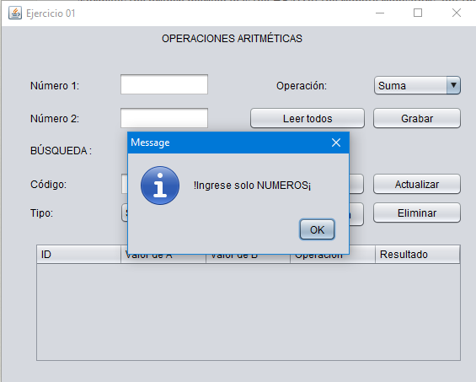Los campos de texto están validados para que solo se ingresen números, para esto al usuario se le informa si está ingresando letras.

A la hora de ingresar nuevos registros al Fichero, saldrá un mensaje indicando si este ya está creado o si este se creó, y si los datos fueron ingresados al Fichero correctamente.

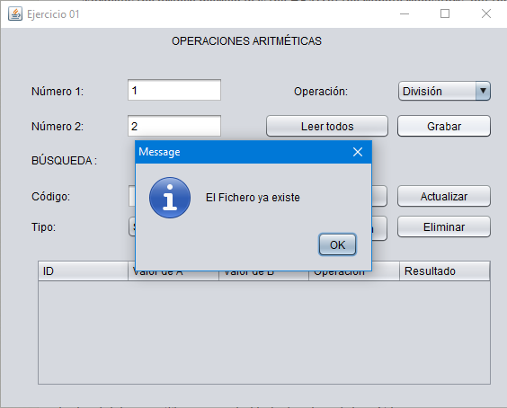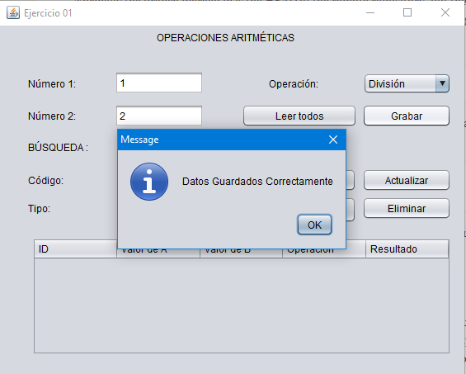

Ahora tenemos validado la operación de división entre 0 ya que este no se puede hacer, para esto aparecerá un mensaje en el cual nos indicará que este tipo de división no está permitida.

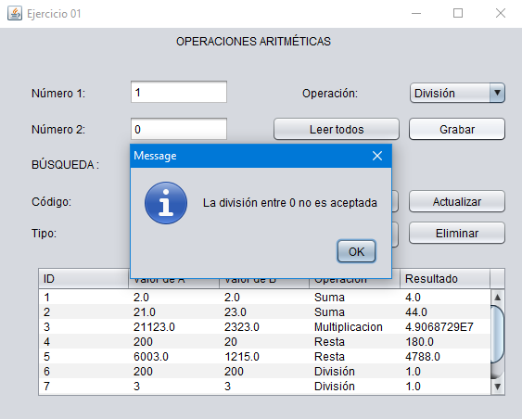

# CONCLUSIONES

El uso de ficheros nos es muy útil por si queremos almacenar información de las operaciones que hagamos, y que después queramos usar para obtener un registro de lo que se hizo.

# RECOMENDACIONES

Cerrar los flujos de escritura o lectura que abramos a la hora de manipular los ficheros, ya que esto nos puede ocasionar problemas.

# WEBGRAFIA

* [**http://es.stackoverflow.com/**](http://es.stackoverflow.com/)